Мы учимся информационной безопасности!
В рамках Единого урока безопасности в сети интернет в школе проведены мероприятия, направленные на формирование информационной грамотности учащихся и родителей.
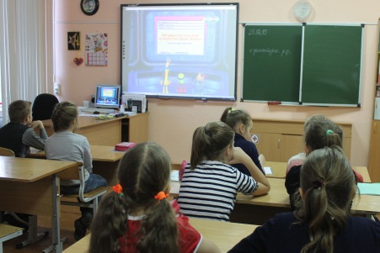
В 3-4 классах проведены классные часы «Безопасный интернет» с просмотром и обсуждением мультфильмов «Тайный друг», «Болтун», «Невоспитанный» и др.
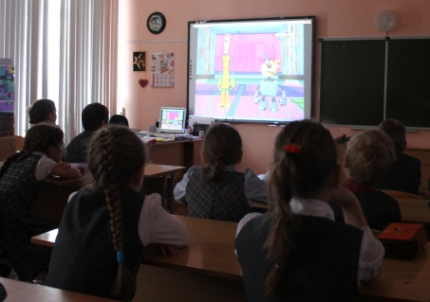
Педагог-библиотекарь Панова Татьяна Васильевна приготовила библиоуроки для учащихся 1-3 классов с просмотром и обсуждением мультфильмов «Почемучка. Безопасность при работе в интернете», «Тысяча друзей», «Затуманенные головы» и др.
Заместитель директора по СПВ Чупракова С.В. организовала анкетирование учащихся 5-6 классов «Безопасность и интернет».
В рамках уроков информатики 7-11 классах учителя информатики организовали видеоурок «Единый урок по безопасности в сети», а также просмотр и обсуждение учебных фильмов «Развлечения и безопасность в интернете», «Ищем информацию в интернете».

В ноябре месяце учащимся и родителям школы предлагаем принять участие в квесте. Сайт «Сетевичок» приглашает вас получить цифровое гражданство.
Для получения паспорта цифрового мира вам необходимо поучаствовать в квесте. Квест представляет собой онлайн конкурс по следующим активностям:
Онлайн–викторина
Пользователь изучает небольшую теорию, отвечает на вопросы викторины. 12 типов ответов: выбор единственный и множественный, пазл, выпадающий список, перетягивание, ответ на рисунке и прочие. За правильные ответы пользователю автоматически начисляются баллы.
Онлайн-кроссворд
Онлайн-версия кроссвордов. За правильные ответы автоматически начисляются баллы. Позволяет обучать пользователя терминологии.
Онлайн-конкурс эссе
Конкурс письменных работ. Пользователь пишет эссе и на сайте его отправляет. Автоматическое начисление баллов.
Онлайн – конкурс рисунков
Во встроенном фоторедакторе, аналогичном Adobe Photoshop, или вручную пользователь рисует работу, разрисовывает раскраску и присылает на конкурс. Активность для младшей возрастной группы.
Система полностью автоматизированная! Баллы начисляются и суммируются. Успехи пользователя отражаются в личном кабинете.
Если вы хотите получить цифровое гражданство необходимо зарегистрироваться на сайте http://сетевичок.рф до 30 ноября 2016 года и указать кодовое слово школы «седьмая».
Вы также можете стать судьей и выбрать лучшие информационные ресурсы.

